|  |  |  |
| --- | --- | --- |
| **POLITECHNIKA ŚWIĘTOKRZYSKA** Wydział Elektrotechniki, Automatyki i Informatyki | | |
| Nazwa przedmiotu  **Programowanie obiektowe** | | Grupa  **1ED11A** |
| Lista ćwiczących   1. Nazwisko i imię |
| **Ćwiczenie nr 1**  Wzór sprawozdania | |
| Data wykonania ćwiczenia  06.03.2025 | Data oddania sprawozdania  06.03.2025 |
| Uwagi sprawdzającego | | Ocena i podpis |

1. **Cel ćwiczenia**

Celem ćwiczenia było [określenie celu, np. zbadanie zależności między..., przeprowadzenie analizy..., sprawdzenie wpływu...]. W ramach eksperymentu przeprowadzono [krótki opis działań, np. pomiary, symulacje, obliczenia], które miały na celu [szczegółowe wyjaśnienie celu].

Ćwiczenie opierało się na [krótkie wprowadzenie teoretyczne, np. zasadach fizyki, prawach chemicznych, algorytmach matematycznych]. Znajomość tych zagadnień pozwala na lepsze zrozumienie [np. mechanizmów działania, zjawisk, procesów].

Przeprowadzona analiza pozwoliła na [oczekiwane rezultaty, np. określenie wartości, potwierdzenie hipotezy, wykrycie zależności]. Dzięki temu możliwe było zdobycie praktycznej wiedzy na temat [głównego zagadnienia ćwiczenia].

1. **Przebieg ćwiczenia**

W tym punkcie należy zaprezentować otrzymane podczas realizacji zadania / ćwiczenia wyniki. W zależności od sytuacji należy tutaj dodać odpowiednie opisy, komentarze lub przeprowadzić analizę otrzymanych wyników. W sprawozdaniu należy również umieścić polecenia do zadań.

**Zadanie 1**

Napisać program w Pythonie, który rysuje wykres funkcji sinus, korzystając ze wzoru:

$$f\left(x\right)=sin⁡(x)$$

gdzie $x$ jest podane w stopniach w zakresie od $-360°$ do $360°$. Program powinien automatycznie wygenerować wykres bez potrzeby podawania wartości przez użytkownika.

import numpy as np

import matplotlib.pyplot as plt

x_wartosci = np.linspace(-360, 360, 1000)

y_wartosci = np.sin(np.radians(x_wartosci))

plt.figure(figsize=(8, 5))

plt.plot(x_wartosci, y_wartosci, label=r'$\sin(x)$', color='b')

plt.axhline(0, color='black', linewidth=0.5)

plt.axvline(0, color='black', linewidth=0.5)

plt.grid(True, linestyle='--', linewidth=0.5)

plt.title("Wykres funkcji $sin(x)$")

plt.xlabel("x (stopnie)")

plt.ylabel("$sin(x)$")

plt.legend()

plt.show()

Listing 1: Implementacja zadania 1

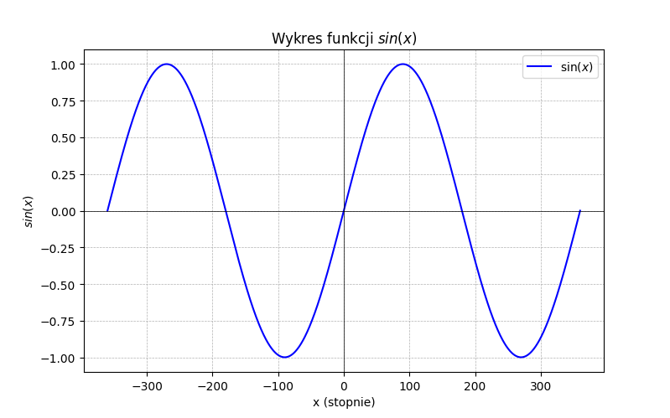

Rysunek 1: Wykres do zadania 1

1. **Wnioski**

Podczas ćwiczenia zaobserwowano, że [główna obserwacja, np. zmiana wartości, zależność między zmiennymi]. Wpłynęło to na wynik poprzez [np. potwierdzenie teorii, wykazanie błędów, wskazanie zależności].

Na rezultat mogły mieć wpływ [czynniki, np. dokładność aparatury, warunki pomiaru]. Możliwe było zastosowanie innej metody, np. [alternatywny sposób realizacji ćwiczenia]. Otrzymane wyniki pozwalają lepiej zrozumieć [główne zagadnienie].